

1.- Resuelve las divisiones:
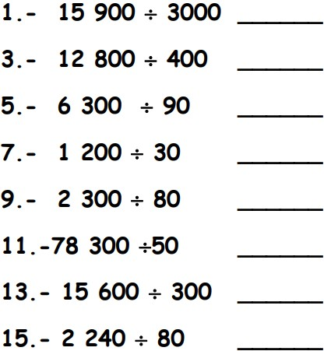
2.- Hallar el resultado de:
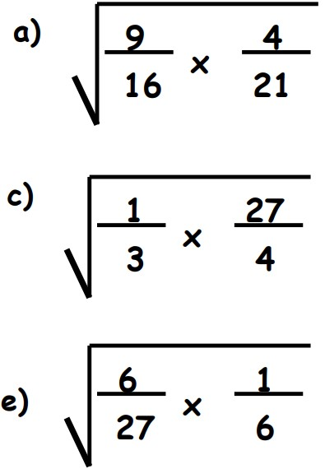
3.- Coloca la inicial del sistema de medida angular en el que se encuentran los siguientes ángulos:
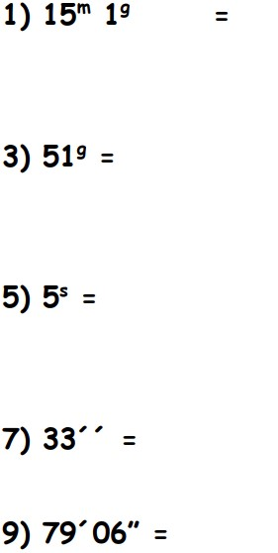
4.- Escribe el signo correcto >;< ó =:
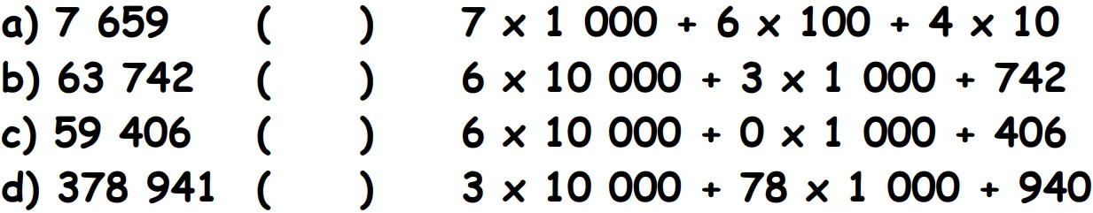

5.- Resuelve las operaciones combinadas.
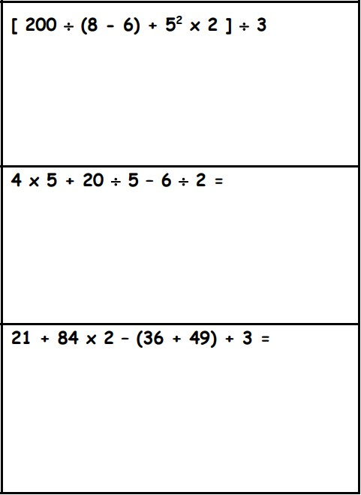

6.- Completa el cuadro:
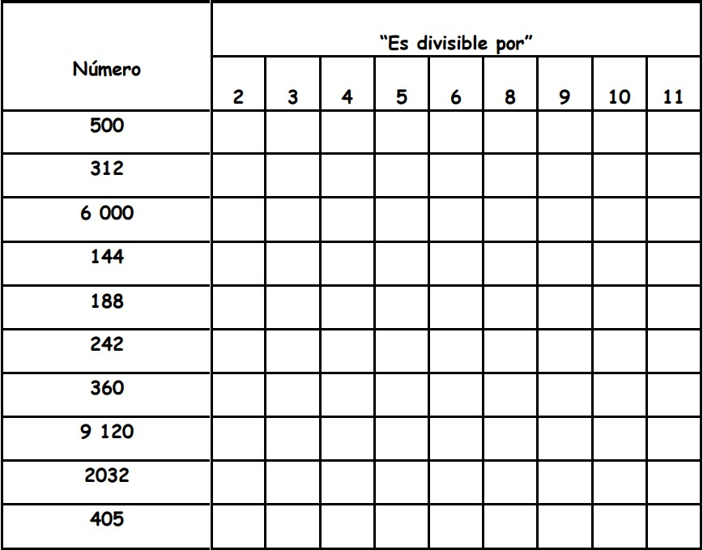
7.- Hallar el M.C.D. por el método práctico:
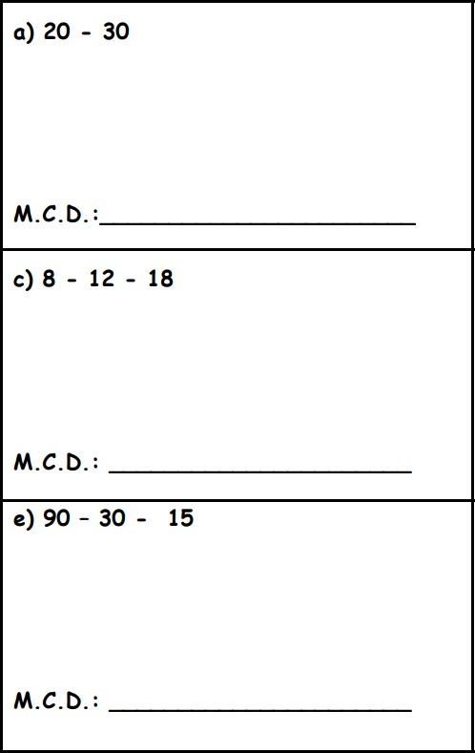

8.- Multiplicar:
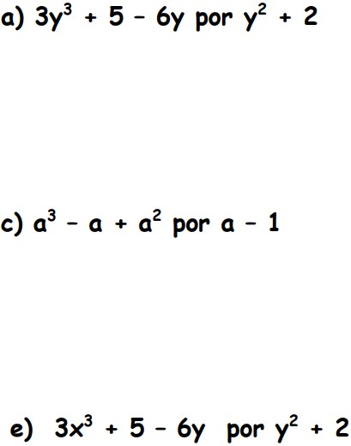

9.- Efectuar:
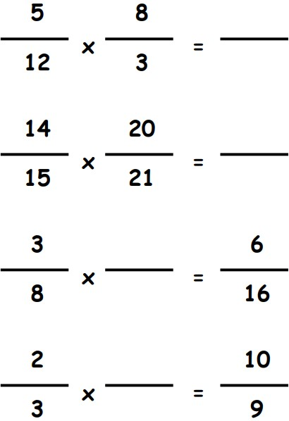

10.- Dividir:
